Filière MP
Durée : 6 heures
Quelques données
$μ_{0}=4π{10}^{−7}$ (SI)
$$e={1.610}^{−19}C$$
$$m_{e}={0.9110}^{−30} kg$$
$$m_{p}={1.6610}^{−27} kg$$
Rayon terrestre: $R_{T}=6400 km$
En coordonnées cylindriques, $divA=\frac{∂A_{z}}{∂z}+\frac{1}{r∂r}(rAr)+\frac{1}{r}\frac{∂A_{φ}}{∂φ}$
I. Génération spontanée du champ magnétique terrestre
On considère un dispositif représenté sur la figure 1 . Un disque conducteur est monté sur un axe vertical, également conducteur. L'ensemble peut tourner et est entraîné par un dispositif, non représenté. Une boucle conductrice, fixe, relie le bord du disque à l'axe par l'intermédiaire de deux frotteurs assurant un bon contact électrique. Ainsi un courant électrique est susceptible de circuler, empruntant un itinéraire indiqué sur la figure par des flèches.
Ce dispositif n'est pas plongé dans un champ magnétique d'origine extérieure et ne comporte pas de générateur électrique. En dépit de cela, il est possible qu'un courant et un champ magnétique apparaissent spontanément. La partie I de ce problème étudie cette possibilité.
- (Répondre brièvement et qualitativement à cette question 1) Expliquer pourquoi le disque, en présence d'un champ magnétique tel que celui indiqué sur la figure, engendre une force électromotrice. Montrer comment le courant qui en résulte peut produire ce champ magnétique (en direction et sens) et en déduire que la génération spontanée du champ est possible. Que se passe-t-il si le sens de rotation est inversé? Que pensez-vous de la conservation de l'énergie? Montrer que plusieurs solutions sont a priori possibles, différant par le module et le sens du champ magnétique.
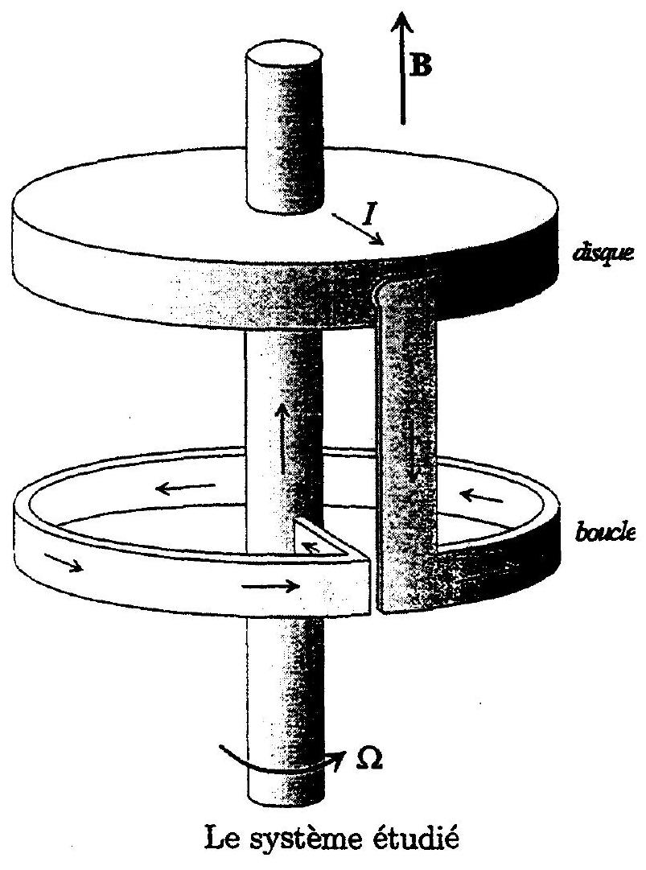
- On désigne par $M$ l'inductance mutuelle entre le circuit et le disque. Rappeler la définition de cette quantité (sans chercher à la calculer). Est-elle différente de l'inductance $L$ de l'ensemble du circuit? Supposant qu'il circule une intensité $I$ et que le disque tourne à la vitesse angulaire $Ω$, calculer la force électromotrice apparaissant entre bord et centre du disque.
- Montrer que le schéma électrique équivalent du dispositif est
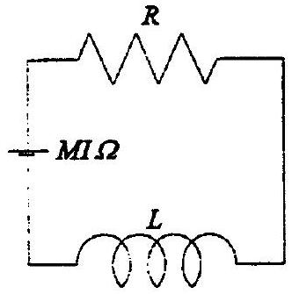
On commentera l'origine des divers éléments (sans chercher à estimer leurs valeurs). En déduire l'équation différentielle gouvernant l'évolution temporelle de l'intensité $I(t)$ circulant dans le circuit.
4. Du point de vue mécanique, le système disque+axe possède un moment d'inertie $J$ et est soumis à un couple moteur constant $Γ$, à un couple de frottement mécanique $−fΩ$ proportionnel à la vitesse angulaire $Ω$, et à un couple résistant supplémentaire dû aux effets magnétiques. Expliquer l'origine de ce dernier couple et pourquoi sa valeur est égale à $−MI^{2}$. Ecrire l'équation différentielle donnant l'accélération angulaire $\frac{dΩ}{dt}$.
5. Montrer que le système s'écrit de manière non dimensionnée
$$\begin{matrix}\frac{di}{dτ}=i(ω−1) \\ \frac{dω}{dτ}=α\left(1−i^{2}−λω\right)\end{matrix}$$
On effectuera pour cela un changement d'échelle adapté $τ=t/to,i=I/I_{o},ω=Ω/Ω_{0}$. Donner les expressions de $t_{0},I_{0},Ω_{0},α$ et $λ$. Vérifier leurs dimensions.
6. Discuter les solutions stationnaires du système précédent. A ce point, que peut-on dire sur la possibilité de génération spontanée de champ magnétique? Montrer que le phénomène ne peut se produire que si la vitesse à vide ( $Ω_{\text{vide }}=Γ/f$ ) est suffisante.
7. Application numérique 1: On cherche à réaliser ce dispositif en utilisant un disque de $r=10 cm$ de rayon. Quel est le champ magnétique au centre de la boucle? En déduire une estimation très grossière des inductances $L$ et $M$.
Tablant sur une résistance des conducteurs de l'ordre de l'ohm, quel est l'ordre de grandeur de la vitesse angulaire nécessaire pour observer le phénomène? Commenter le résultat obtenu.
8. Application numérique 2: On pense que les mouvements des couches internes conductrices du globe terrestre sont responsables de la génération spontanée du champ magnétique terrestre. Le dispositif précédent pourrait être une image, évidemment extrêmement grossière, de ce phénomène. L'ordre de grandeur du rayon du noyau de la terre est de 1000 km . La résistivité du fer, que l'on sait abondant dans le noyau, est aux alentours de ${10}^{−7}Ω.m$. Estimer numériquement ce que pourrait être la résistance $R$ intervenant dans le système étudié. En déduire l'ordre de grandeur de la vitesse angulaire nécessaire pour que le phénomène puisse se développer et la période correspondante. Qu'en pensez-vous? Quelle est l'origine physique des mouvements, de son "moteur" et des "frottements"?
9. Parmi les solutions étudiées dans la question 6 figure celle où le courant est nul. Si cette solution était stable vis à vis des perturbations, le système pourrait rester indéfiniment dans cet état. Il convient donc d'en étudier la stabilité. Pour cela, on se placera au voisinage de cette solution et on étudiera l'évolution des écarts $x(τ)$ et $y(τ)$, en écrivant $i(τ)=x(τ),ω(τ)=C+y(τ)$
où C est une constante. Etudier le système résultant après linéarisation en $(x,y)$. On donnera sa solution et on en déduira la discussion sur la stabilité de la solution de courant nul.
10. En toute généralité, lors de l'étude de stabilité pour un système différentiel à deux inconnues ( $i,ω$ ), énumérer les comportements possibles au voisinage des points stationnaires. On pourra. appuyer cette discussion sur des schémas montrant les allures possibles que peuvent prendre les trajectoires $\{i(τ),ω(τ)\}$ dans le plan $(i,ω)$ au voisinage de ces points.
11. Revenant au cas du système de la question 5, étudier la stabilité des solutions stationnaires correspondant à une intensité non nulle.
II. Mouvement d'une particule dans un champ magnétique
- Dans tout ce qui suit, les particules sont non relativistes. Rappeler les équations du mouvement d'une particule de masse m et de charge $q$ dans un champ magnétique $B$ quelconque. Que peut-on dire de son énergie cinétique $E$ ?
Dans le cas d'un champ uniforme, déterminer la trajectoire de la particule. Montrer que la trajectoire peut s'interpréter comme un mouvement circulaire transverse autour d'un centre de giration se déplaçant de façon uniforme dans la direction longitudinale. Préciser en particulier, en fonction des composantes de la vitesse $v_{//}$et $v_{⊥}$, respectivement parallèle et perpendiculaire à la direction du champ, le rayon $ρ$ de la projection de la trajectoire sur le plan perpendiculaire au champ, la pulsation $ω$ et le sens du mouvement.
3. Application numérique: donner les paramètres de la trajectoire pour un électron de 25 keV ou un proton de 80 keV dans un champ de $50μ T$. On traitera les cas où la vitesse initiale est perpendiculaire, parallèle ou inclinée d'un angle $β={45}^{∘}$ avec le champ.
4. Toujours pour un champ uniforme, le mouvement projeté dans le plan perpendiculaire au champ équivaut à un courant engendrant un moment magnétique $μ$ que l'on calculera. Montrer en particulier qu'il peut s'exprimer en fonction de "l'énergie cinétique transverse" $E_{⊥}=\frac{1}{2}mv_{⊥}^{2}$. En donner également une autre expression en fonction du flux contenu dans le tube de champ magnétique autour duquel s'enroule la trajectoire. Quels sont les sens respectifs du champ magnétique et de ce moment magnétique?
5. On considère maintenant un champ magnétostatique, ne dépendant pas du temps et lentement variable dans l'espace. Expliquer brièvement et qualitativement pourquoi le mouvement peut continuer à être interprété comme un mouvement circulaire dans un plan perpendiculaire au champ autour d'un centre de giration animé d'un mouvement (plus complexe que précédemment), mais que maintenant les caractéristiques du mouvement circulaire (rayon, période) vont évoluer lentement dans le temps. Quelle est l'échelle de distance sur laquelle le champ magnétique doit peu varier pour que cette interprétation soit valable?
6. On considère un champ de révolution autour d'un axe Oz, dont les lignes se resserrent lentement (voir figure ci-dessous) et une particule dont la trajectoire s'enroule originellement autour de cet axe.
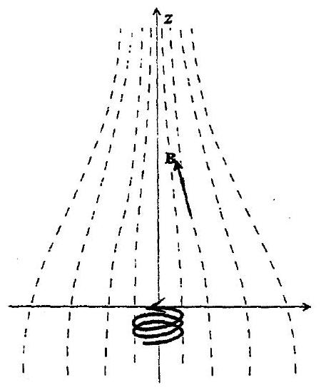
Exprimer, au premier ordre dans la dérivée de la composante longitudinale $\frac{dB_{‖}}{dz}$ calculée sur l'axe $Oz$, la composante radiale du champ transverse $B_{⊥}$ au voisinage de $Oz$.
7. Calculer l'accélération longitudinale de la particule, que l'on exprimera en fonction de $μ$ et $\frac{dB_{‖}}{dz}$. En déduire que "l'énergie cinétique longitudinale" $E_{//}=\frac{1}{2}mv_{//}^{2}$ satisfait sur la trajectoire la relation différentielle $dE_{//}=μdB_{//}$.
8. En utilisant la conservation de l'énergie et la relation existante entre moment magnétique de la trajectoire et énergie cinétique transverse, montrer que le moment magnétique $μ$ de l'orbite reste constant. En déduire que la trajectoire de la particule voit son centre suivre une ligne de champ et enveloppe un tube de champ.
9. On veut étudier l'effet d'un resserrement des lignes de champ. Plus précisément, on considérera une particule dont la vitesse fait originellement un angle $β_{0}$ avec le champ magnétique $B_{0}$ au point initial. Montrer que la vitesse $v_{//}$du centre de giration de la trajectoire sur la ligne de champ est donnée par l'expression
$$v_{π/2}^{2}=\frac{2E}{m}\left(1−\frac{B}{B_{0}}\sin^{2}⁡β_{0}\right)$$
et que la particule ne peut pénétrer dans les régions où $B/B_{o}$ excède une quantité que l'on exprimera en fonction de $β_{0}$. En déduire que seules les particules dont la trajectoire est faiblement inclinée avec le champ magnétique pourront franchir les "étranglements", les autres étant réfléchies dans la direction dont elles venaient.
III. Particules piégées par le champ magnétique terrestre
- Le champ magnétique terrestre est assimilé (de façon simpliste) au champ d'un dipôle magnétique $M$ placé au centre de la terre, de rayon $R_{T}$. Calculer (en coordonnées sphériques ( $r,θ,φ$ ) les composantes du champ ainsi que son module en tout point.
Application numérique: le champ magnétique vaut $31μ T$ sur l'équateur magnétique terrestre. Que vaut le moment magnétique terrestre $M$ ?
2. Quelle est l'équation des lignes de champ? Tracer leur allure. Donner l'expression du module du champ magnétique sur une ligne de champ en fonction de sa valeur $B_{o}$ sur le plan équatorial géomagnétique et de $θ$.
3. On néglige l'influence de la courbure des lignes de champ magnétique sur le mouvement, afin de pouvoir utiliser les résultats obtenus dans la partie précédente; on néglige également les forces autres que magnétiques. Décrire et discuter qualitativement le mouvement possible d'une particule chargée circulant dans le champ terrestre.
4. On injecte une particule en un point situé sur le plan équatorial géomagnétique, à la distance $r_{0}=λR_{T}$ du centre de la terre. Quelle est la condition que doit satisfaire l'angle $β_{0}$ entre la vitesse initiale et le champ magnétique pour que cette particule reste indéfiniment piégée? Que deviennent. les particules qui ne satisfont pas à cette condition, et quel est le phénomène observable qu'elles vont provoquer?
Application numérique: expliciter la condition lorsque les particules sont injectées à une distance égale à $λ=3$ rayons terrestres.
5. Si l'on injecte une bouffée de particules de même énergie avec une répartition isotrope de la direction de leurs vitesses, quelle est la proportion qui restera piégée? Application numérique pour $λ=3$. Quel est le mécanisme qui introduit ces particules chargées énergiques autour de la terre?
6.. Ecrire l'équation différentielle à laquelle obéit la colatitude $θ(t)$ de la particule. On montrera en particulier qu'un seul paramètre dimensionné $τ=λR_{T}\sqrt{m/2E}$ intervient dans cette équation. On interprétera sa signification.
Application numérique: sans résoudre l'équation précédente, estimer l'ordre de grandeur du temps d'aller et retour entre ses deux positions limites d'un électron de 25 keV injecté à 3 rayons terrestres du centre de la terre.
7. Exprimer sous forme d'une intégrale le temps $T$ d'aller et retour d'une particule entre ses positions extrêmes $\left(θ_{0},π−θ_{0}\right)$.
Application numérique: Estimer $\frac{T}{τ}$ pour $θ_{0}=\frac{π}{4}$. (une calculette programmable est nécessaire pour ce calcul numérique. On précisera les problèmes numériques que peuvent poser l'estimation de l'intégrale et la façon dont de candidat les a pris en compte).

